Si no puede ver correctamente este mensaje, pulse aquí

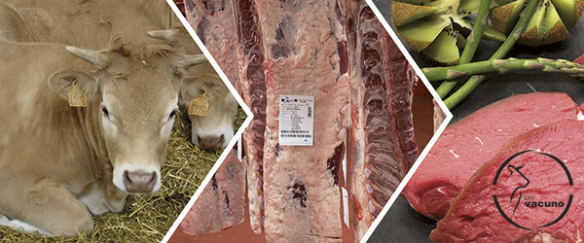

PROVACUNO presenta el estudio de mercado sobre carne de vacuno
El 86,4% de los españoles la consume y lo hace fundamentalmente una o más veces por semana, valorando especialmente su sabor y sus aportes nutricionales, que la hacen necesaria para la salud

Provacuno emprende su andadura internacional
PROVACUNO da el pistoletazo de salida a su campaña de promoción exterior con acciones destinadas a divulgar las propiedades de un alimento sabroso, tierno, saludable y variado

Carne de vacuno español, todos los caminos conducen a Roma
La carne de vacuno español se abre camino más allá de nuestras fronteras. Si hace unos días el escenario elegido para presentarla al mundo era el mercado asiático, ahora ha sido el turno a la Ciudad Eterna, un marco incomparable para una carne sin igual

PROVACUNO avanza en su proceso internacionalización con su presencia en ANUGA
Servirá para presentar la carne de vacuno española tanto a profesionales de las más importantes cadenas de la distribución, como a importadores de todo el mundo

PROVACUNO e INTEROVIC unen fuerzas para impulsar la venta de carnes españolas en China con una jornada en Meat Attraction
La Jornada tendrá lugar el 17 de octubre, y contará con la asistencia de importantes personalidades de las Administraciones española y china, así como del sector de la distribución

PROVACUNO expone las excelencias de la carne de vacuno de origen español en Meat Attraction
Durante la Feria los representantes de PROVACUNO atenderán a los profesionales, Organizaciones y Administraciones que muestren su interés por nuestros productos

Si no desea volver a recibir información pulse aquí para darse de baja.

C/ Infanta Mercedes, 13 - 4ª Planta
28020 Madrid
Teléfono: 91 579 24 16
Contacto: info@provacuno.es

En virtud de la Ley Orgánica 15/1999 de protección de datos de carácter personal le informamos que sus datos facilitados al darse de alta en nuestra newsletter serán incorporados a ficheros cuyo responsable es Provacuno, con la finalidad de remitirle nuestra newsletter así como otros comunicados y noticias de Provacuno que puedan ser de su interés. Puede ejercitar sus derechos de acceso, rectificación, cancelación y oposición así como revocar el consentimiento otorgado remitiendo un escrito acompañado de copia del DNI a Provacuno, calle Infanta Mercedes 13, 4ª planta, 28020 MAdrid o a al dirección de correo electrónico info@provacuno.es
Si no desea recibir mas comunicaciones por nuestra parte pinche aqui / remita un correo electrónico a info@provacuno.es con la palabra 'baja' en el asunto del mensaje.

